Roteiro Wireshark – Introdução

1 )

* DNS
* HTTP
* MDNS
* SSDP
* TCP
* TLSv1.2

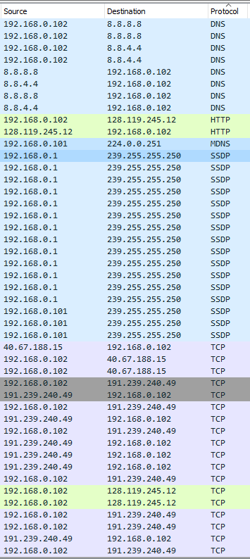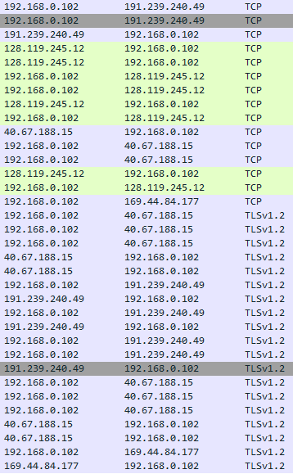

2) 0,142279s



3)

IP do endereço gaia.cs.umass.edu é 128.119.245.12

IP da interface de rede do meu computador é 192.168.0.102

4)

HTTP GET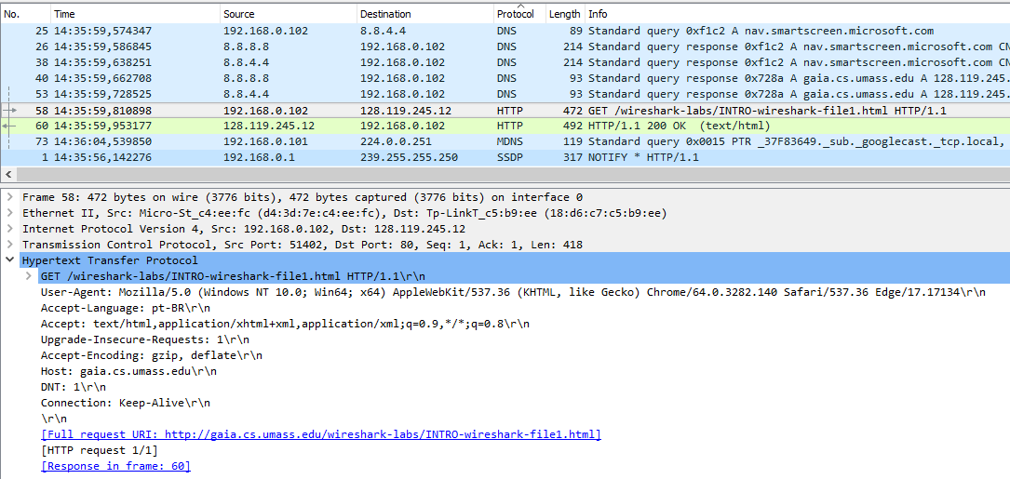

HTTP OK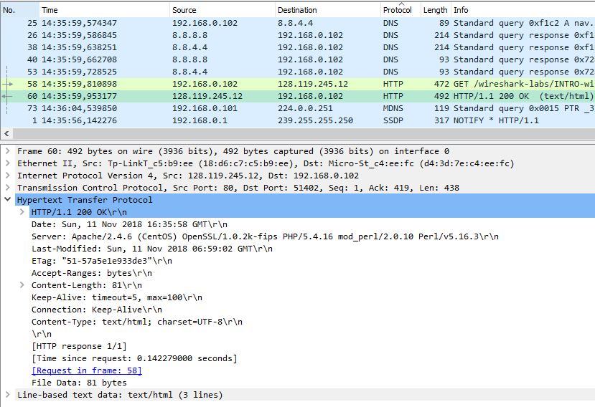

Roteiro Wireshark – HTTP

1)

Meu navegador executa HTTP 1.1

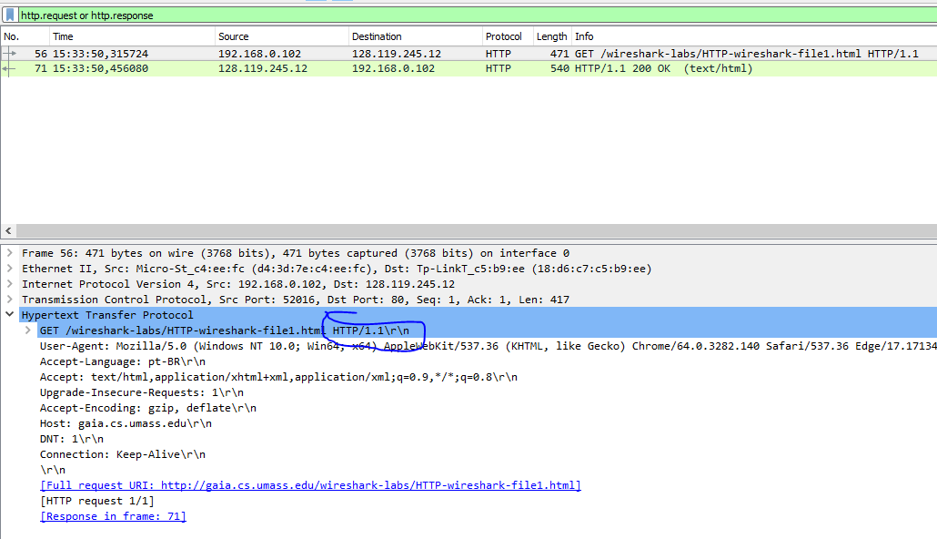

O servidor executa HTTP 1.1

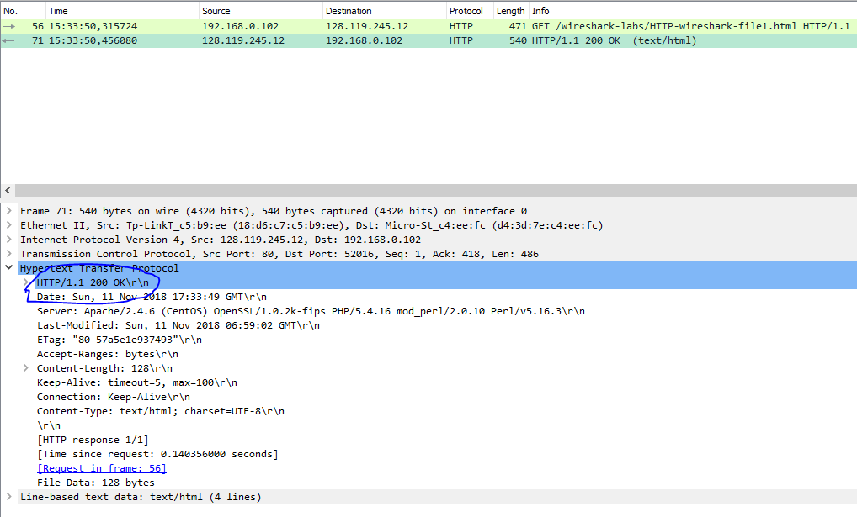

2)

Português brasileiro

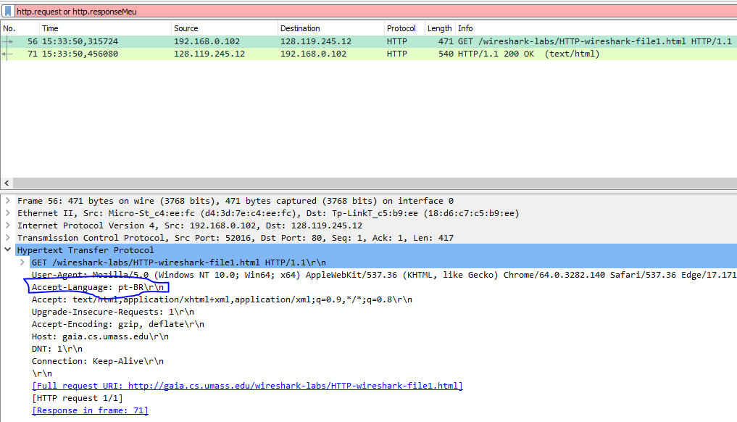

3)

IP do meu computador é 192.168.0.102

IP do servidor é 128.119.245.12



4)

Código 200

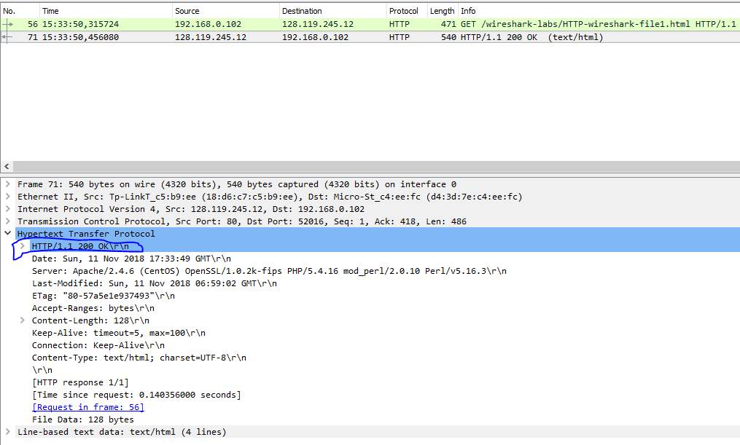

5) Foi modificado em : 11/112018 06:59:02

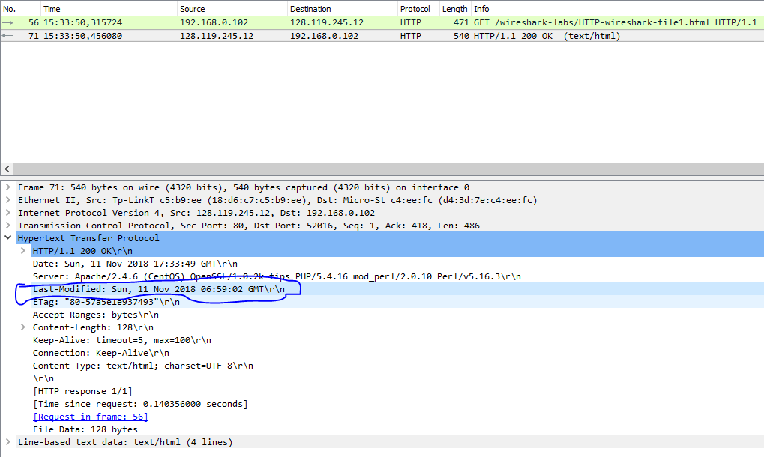

6)

São retornados 128bytes

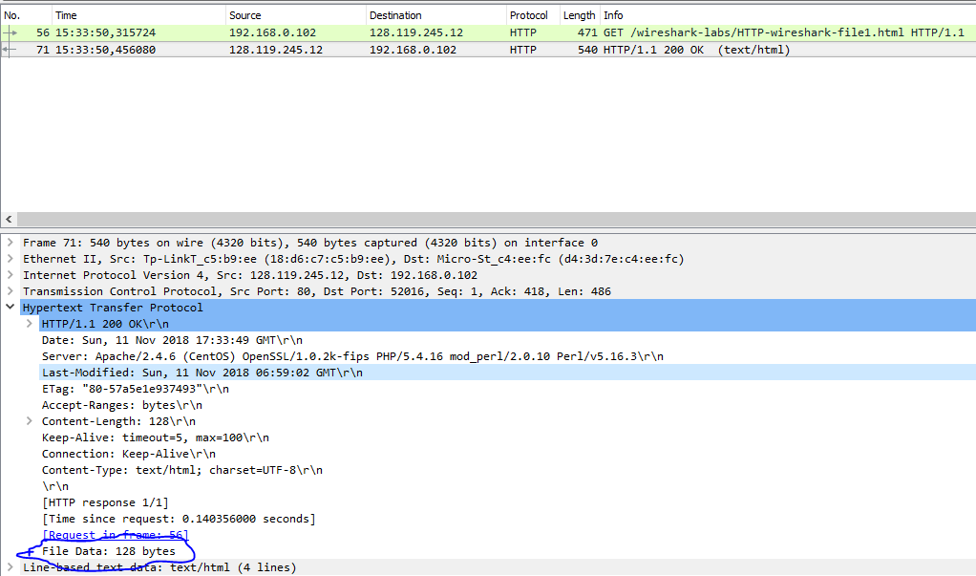

7)

Sim, o método executado com a url de destino e a versão do HTTP com o código do status da resposta

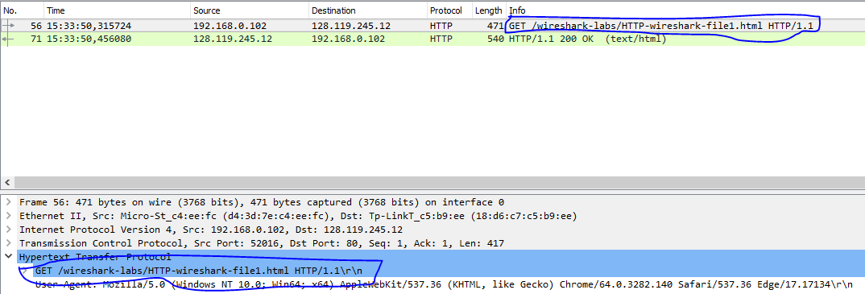

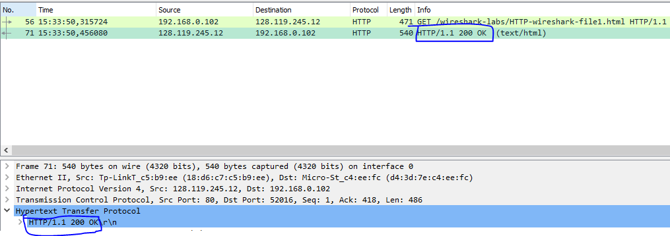

8)

Não.

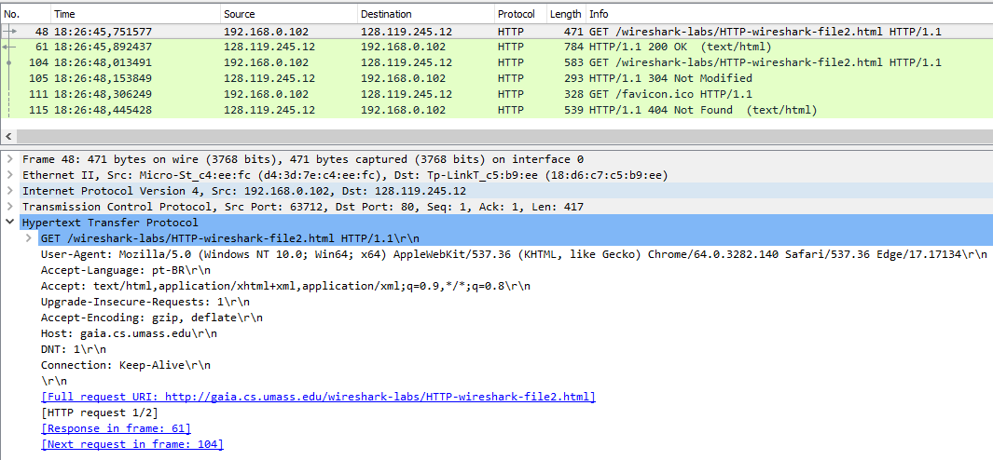

9)

Sim, porque o status da resposta é 200

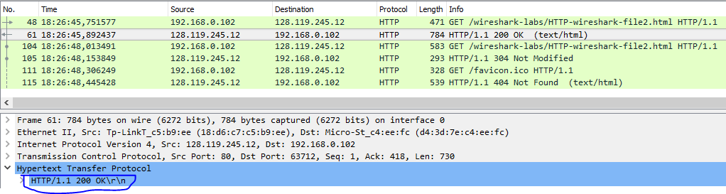

10)

Sim, a data e hora da última modificação obtidas na primeira requisição a este endereço

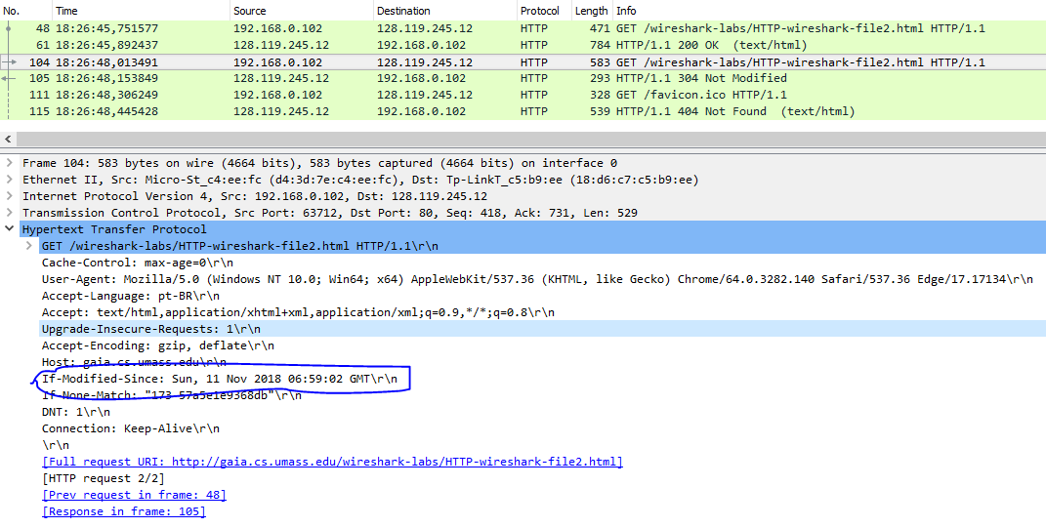

11)Staus 304 seguido de “Not Modified”. Não retornou o conteúdo do arquivo, retornou a informação de que ele já havia sido obtido na requisição anterior. 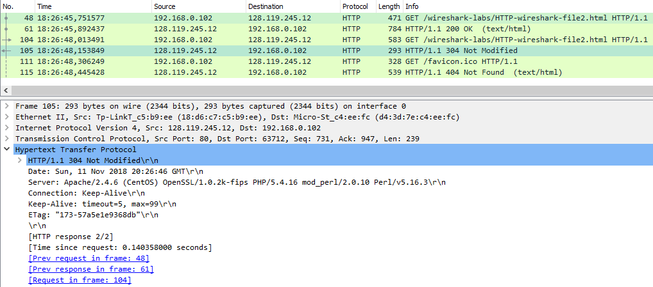

12) Apenas uma

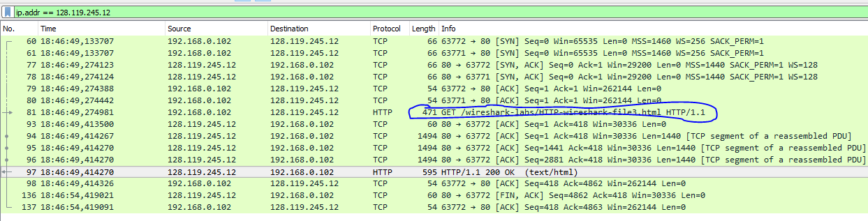

13) 4 Segmentos

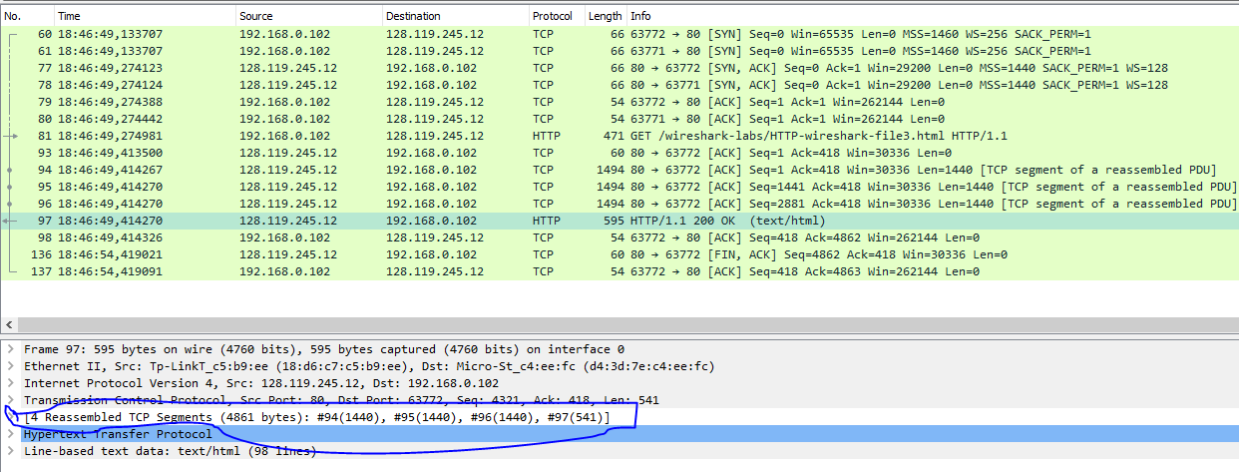

14) Staus 200 seguido de “OK”

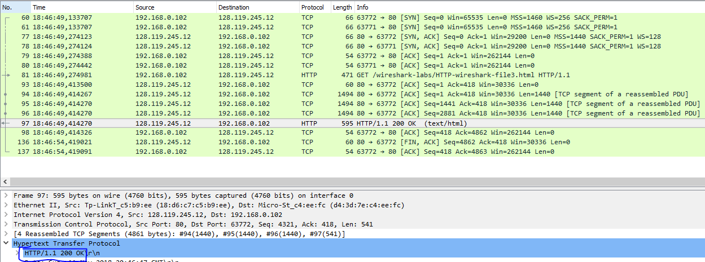

15) Não

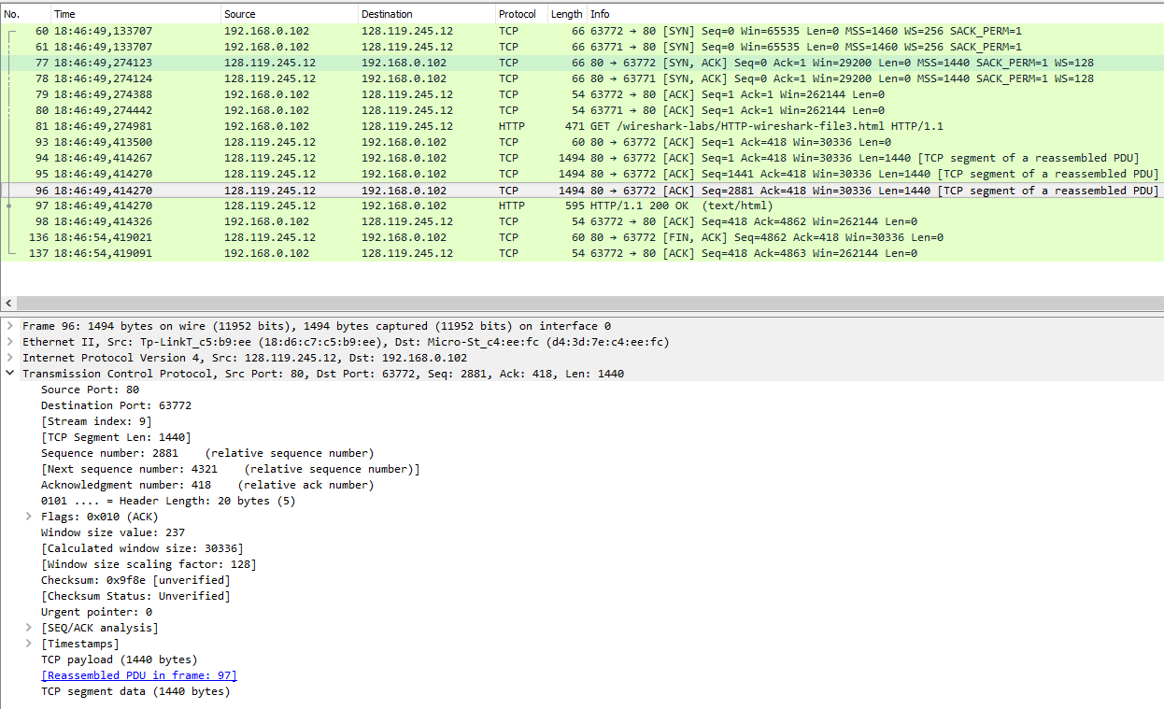

16) Foram enviadas 3 mensagens HTTP GET

1. /wireshark-labs/HTTP-wireshark-file4.html
2. /pearson.png
3. /~kurose/cover_5th_ed.jpg

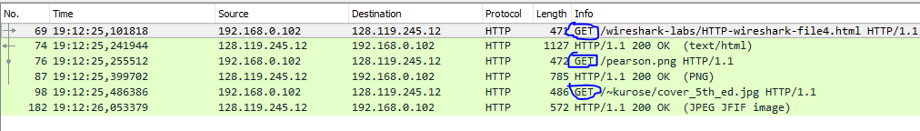

17) Em sequencia, pois o horario das respostas não é o mesmo

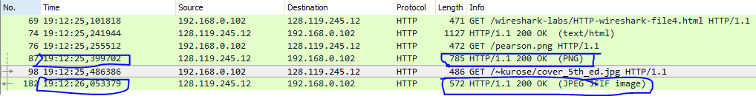

18) Código do Status 401 seguido de “Unauthorized”

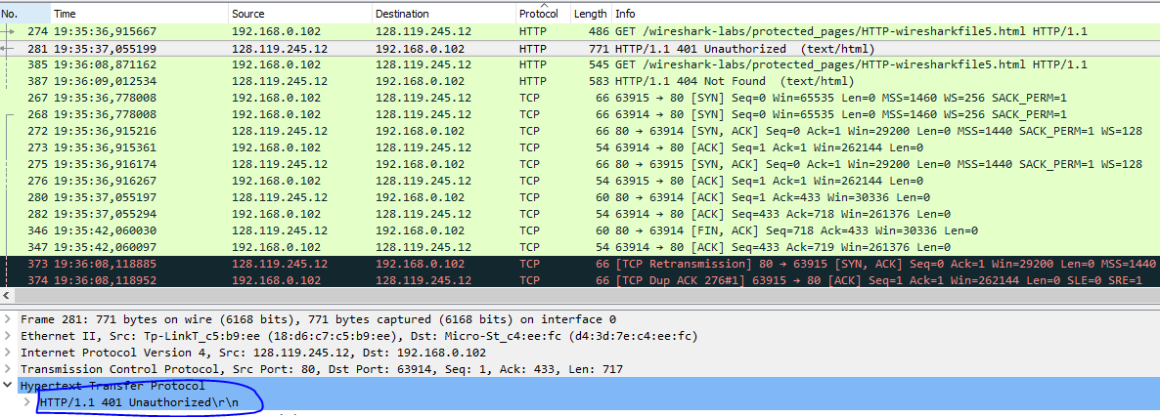

19) O campo Authorization

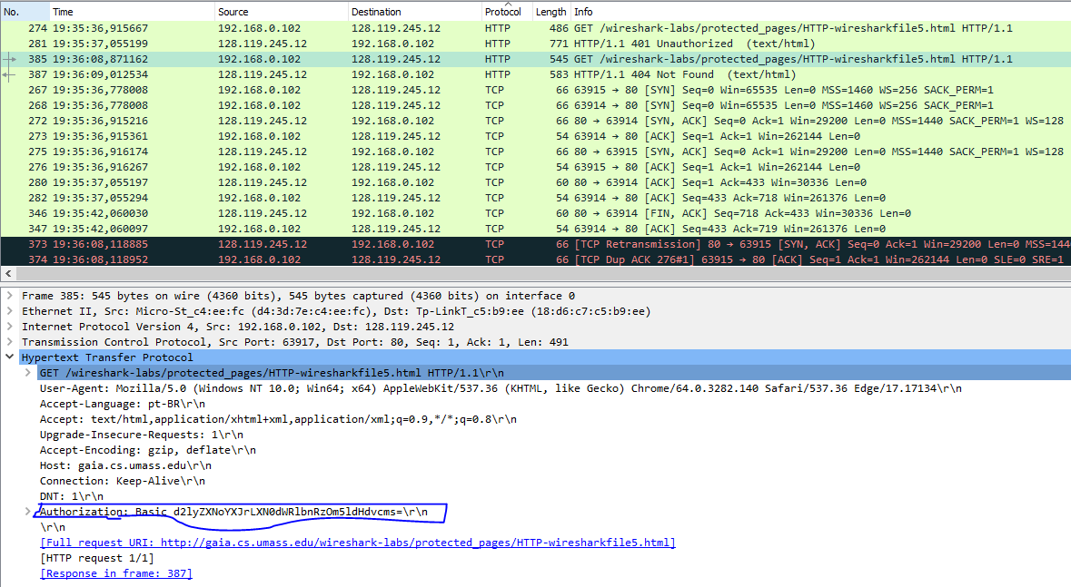

Roteiro Wireshark – DNS

1)

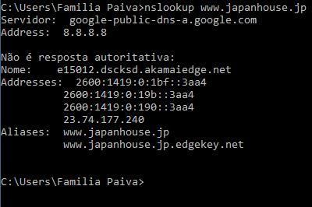

2)

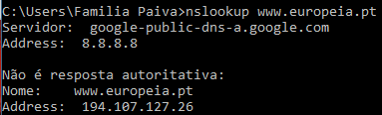

3)

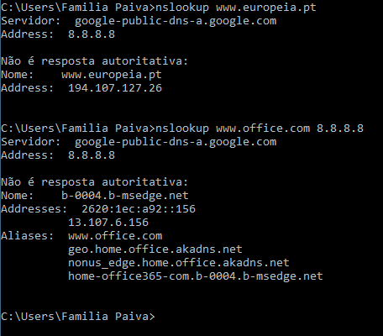

4) UDP, printei apenas uma mas, todas utilizam UDP

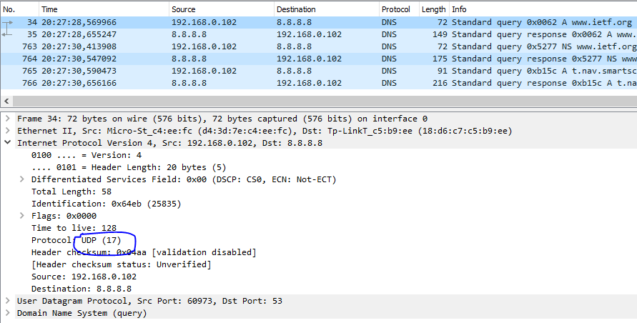

5) O destino da consulta é a porta 53 e a fonte da resposta também é a porta 53, printei apenas uma de cada, mas, todas seguem o mesmo padrão.

Cosulta

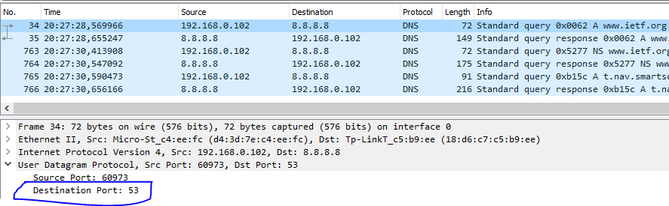

Resposta

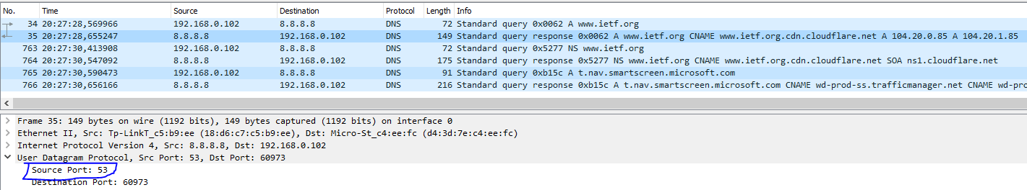

6) Ao IP 8.8.8.8 e é o mesmo do resultante do ipconfig

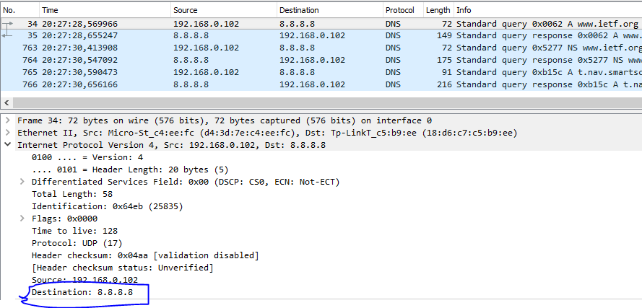

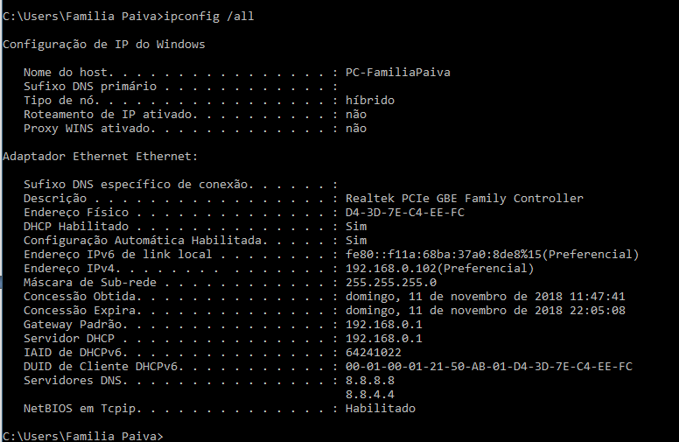

7) Type A, não contém campo Answer, o contador está zerado

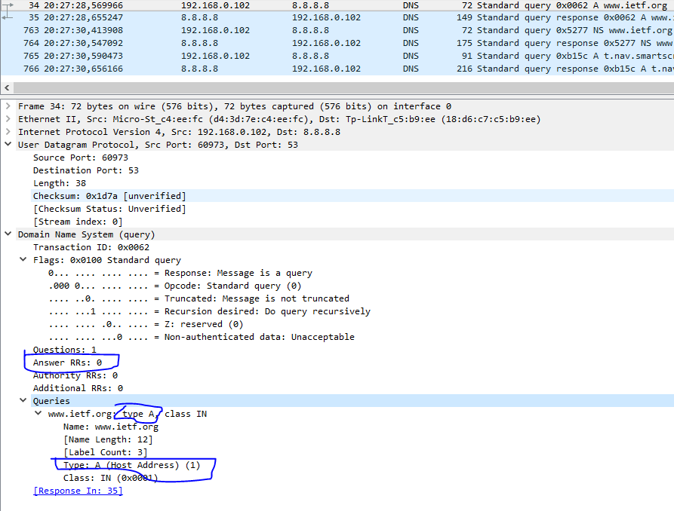

8) Contém 3 campos Answer, cada um apresenta uma parte da correspondência do IP procurado até encontra a máquina desejada.

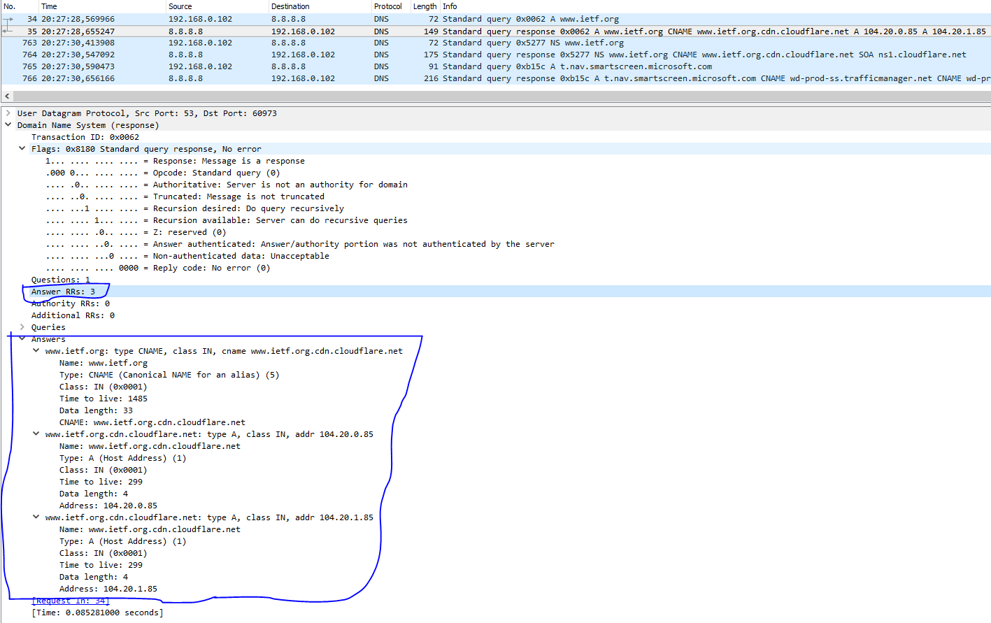

9) Sim

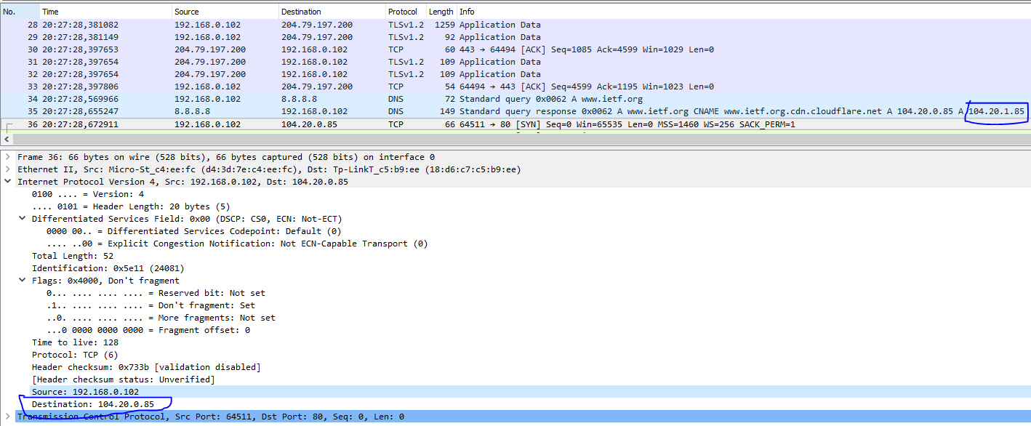

10) Não. Ele faz chamadas HTTP

11) O destino da consulta é a porta 53 e a fonte da resposta também é a porta 53, printei apenas uma de cada, mas, todas seguem o mesmo padrão.

Consulta

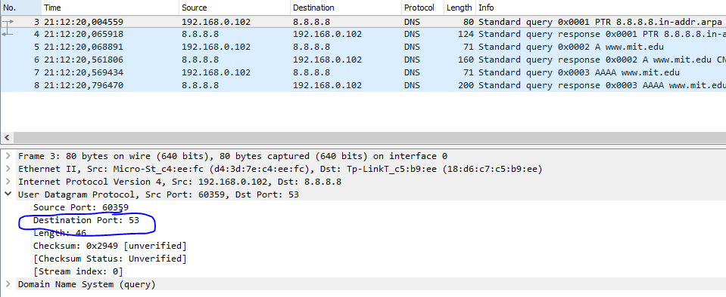

Resposta

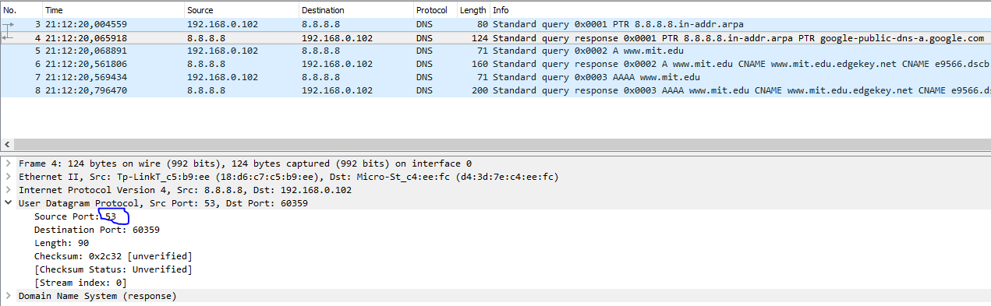

12) Ao IP 8.8.8.8 e é o mesmo do resultante do ipconfig

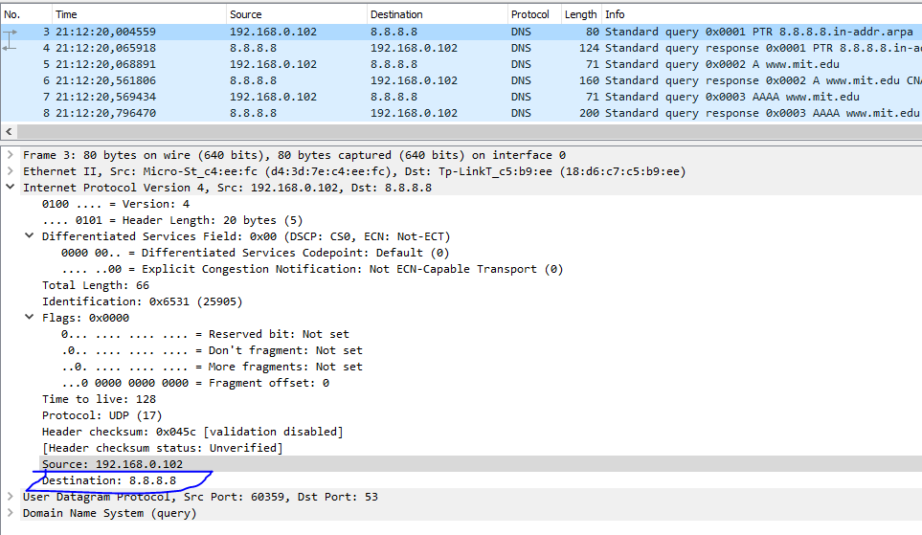



13) Type PTR, não contém campo Answer, o contador está zerado

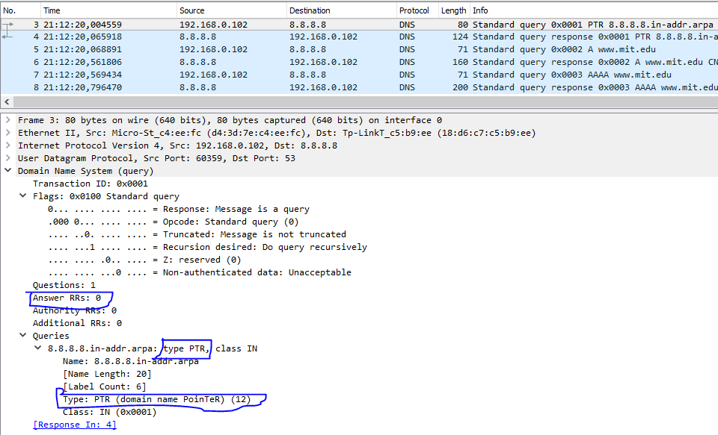

14) Apenas um campo Answer, contendo informação sobre o IP do nome progurado.

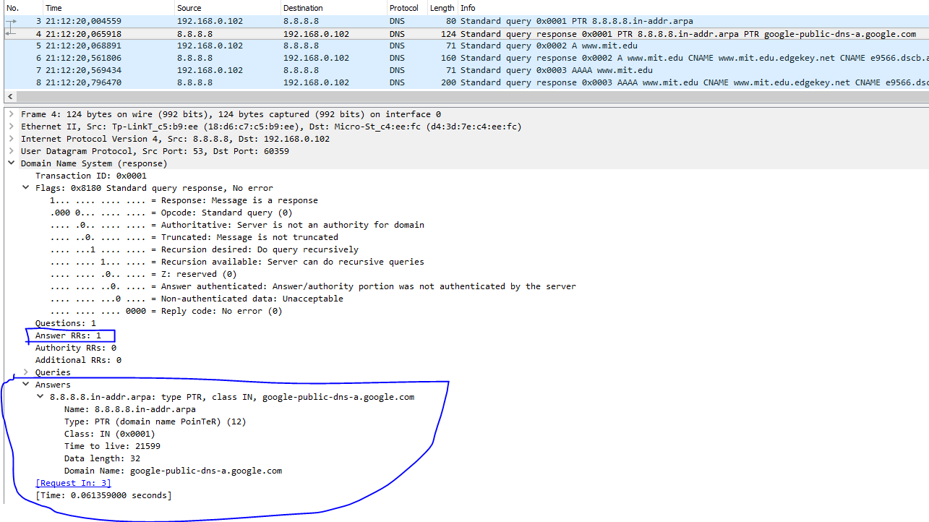

15)

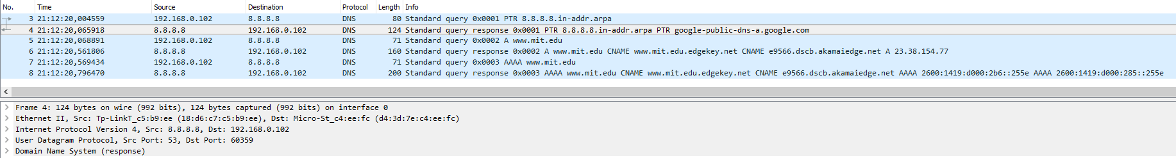

16) Ao IP 8.8.8.8 e é o mesmo do resultante do ipconfig

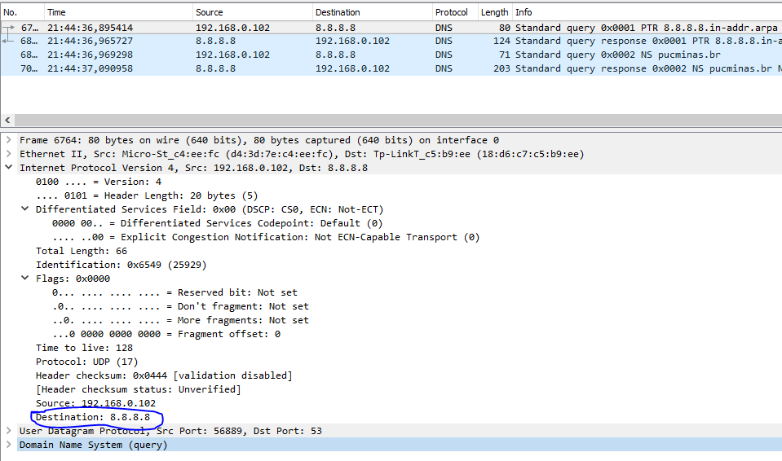



17) Type PTR, não contém campo Answer, o contador está zerado

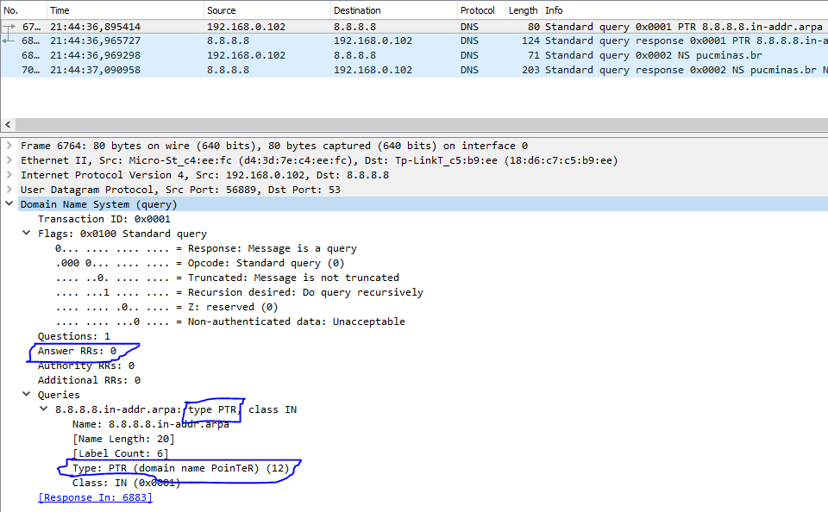

18) Telmex, redeinfovias, tebrax, pucminas, embratel. O IP não são fornecidos.

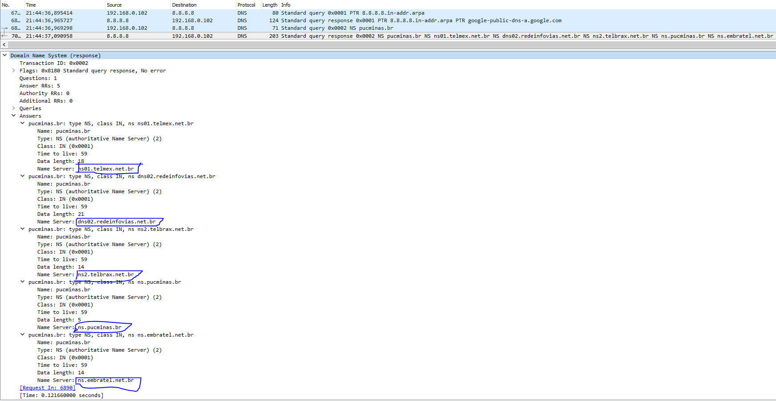

19)



20) Ao IP 8.8.8.8 e é o mesmo do resultante do ipconfig

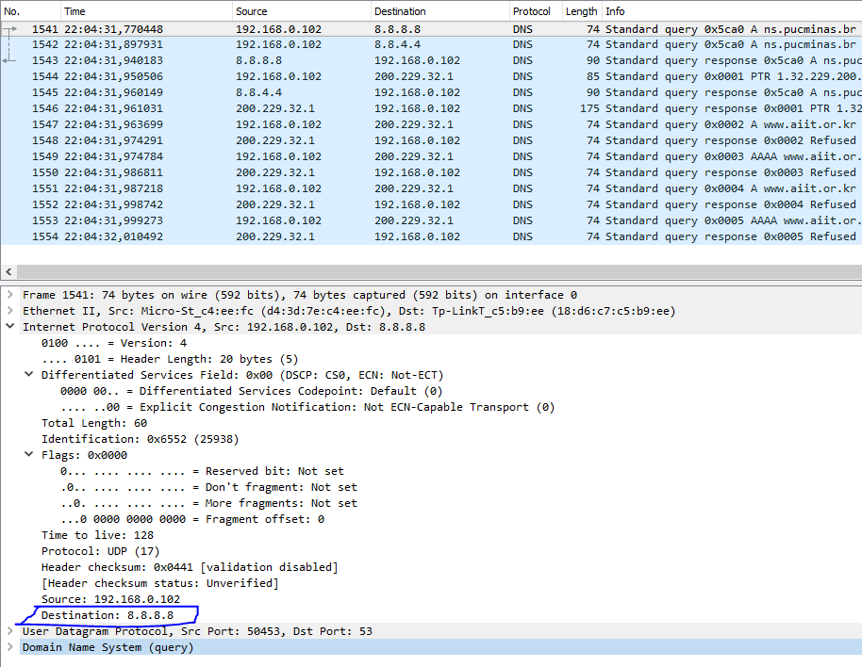



21) Type A, não contém campo Answer, o contador está zerado

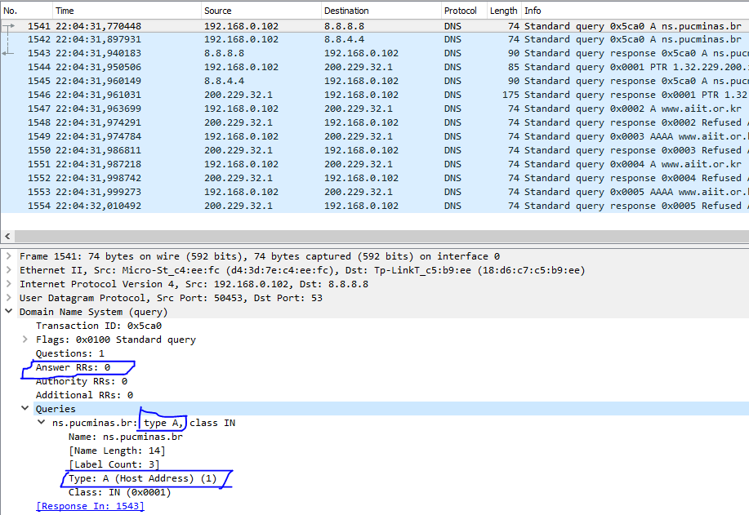

22) Apenas um campo Answer, contendo informação sobre o IP do nome progurado

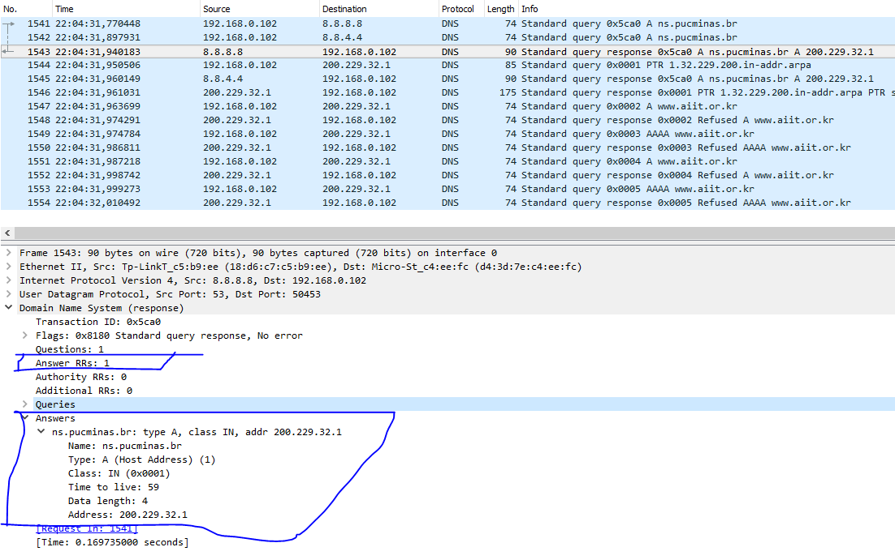

23)

